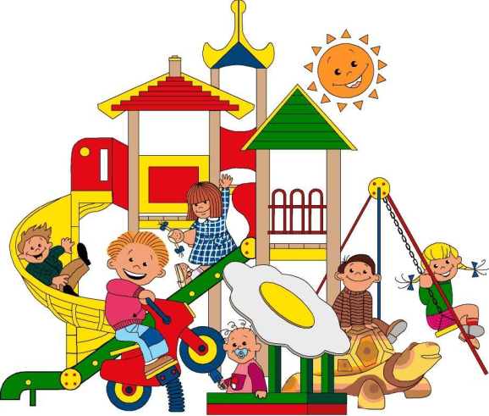
Физические упражнения и подвижные игры

для детей с нарушениями речи

Двигательная активность – главный источник и побудительная сила охраны и укрепления здоровья, совершенствование физических и интеллектуальных способностей маленького ребенка. Дошкольник познает мир, осваивает речь, пространственно – временные связи предметов и явлений при помощи движений. Их развитие составляет центральную задачу физического воспитания. Дети с тяжелыми нарушениями речи, часто ослаблены, физически не выносливы, быстро утомляются, многие с трудом выдерживают длительное пребывание в коллективе. Для детей с дизартрическим нарушением речи характерна скованность, плохая переключаемость различных действий. Подвижная игра с ее выраженным эмоциональным характером – одно из самых любимых занятий дошкольников. Подвижные игры, нормализуя моторную функцию ребенка, помогают решить и ряд других коррекционно – воспитательных задач: повышают активность, развивают подражательность, формируют игровые навыки, совершенствуют компоненты речи, поощряют творческую активность детей. Подвижные игры помогают развивать у детей умение ориентироваться в пространстве, изменять темп движений, ритмично двигаться, воспитывать ловкость движений. Подвижные игры одновременно помогают успешному формированию речи. Они способствуют также развитию чувства ритма, гармоничности движений, положительно влияют на психологическое состояние детей.

Прежде чем предложить детям подвижную игру или упражнение с предметом, надо заблаговременно познакомить их с элементами игры, поупражнять в тех движениях, которые им трудны. Спецификой работы в логопедических группах является развитие речи во всех видах деятельности. Начиная с младшей группы, она подразумевает решение одной из основных задач – вызвать у детей желание говорить, подтолкнуть их к речевым компонентам. Взрослые должны стремиться к побуждению у детей подражательной речевой деятельности, расширению объема понимания речи и словарного запаса. Это достигается путем проговаривания вместе с педагогом стихотворений, потешек, речевок, словесного сопровождения подвижных игр. Подвижные игры, развивающие речь и логическое мышление Игры этого типа привлекают детей своей особой занимательностью. Ребенок, увлекаясь игровым моментом, не замечает, как привыкает к связной речи, учится делать нужные паузы, правильно ставить ударения в словах, замедлять и ускорять темп речи, выделять голосом отдельные слова и выражения, то есть осваивает такое понятие, как интонация речи. Это способствует тому, что и в дальнейшем речь человека будет отличаться смысловой ясностью и выразительностью. Подвижная игра «Мышеловка» Играющие делятся на две группы. Дети одной группы образуют круг – «мышеловку», остальные изображают мышей и находятся вне круга. Дети, изображающие мышеловку, берутся за руки и начинают ходить по кругу то влево, то вправо со словами.

«Ах, как мыши надоели! Все погрызли, все поели, Всюду лезут – вот напасть! Развелось их – просто страсть, Берегитесь же, плутовки, Доберемся мы до вас. Вот поставим мышеловки – Переловим всех сейчас!» По окончании стихотворения дети останавливаются и поднимают сцепленные руки вверх. Мыши вбегают и выбегают из «мышеловки». По сигналу воспитателя «Хлоп!», дети, стоящие в кругу, опускают руки и приседают – мышеловка захлопнута. Мыши, не успевшие выбежать из круга, считаются пойманными. Они садятся на скамейку. Затем дети меняются местам.

«Парк аттракционов» Дети стоят парами по всему залу и выполняют движения в соответствием с текстом. Текст «Мы на карусели сели, Завертелись карусели. Пересели на качели. То вниз, то вверх летели. А теперь с тобой вдвоем , Мы на лодочке плывем. вправо-влево, вперед-назад Мы на берег выйдем с лодки, И поскачем по лужайке, Будто зайки, будто зайки».

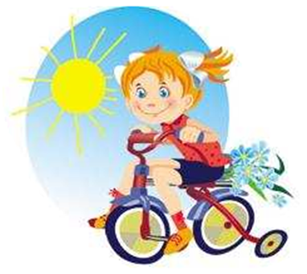
Игры, упражнения, развивающие координацию движений и внимание. В играх этого типа дети невольно сосредотачивают свое внимание на игровом объекте. Это улучшает устойчивость их внимания, помогает преодолеть такие явления, как рассеянность и быстрая отвлекаемость. Кроме того, дети накапливают двигательный опыт, у них формируется более высокий уровень развития произвольных движений. «Часики» Исходное положение: ноги вместе, руки на поясе. На сет «Раз» – дети наклоняют голову к правому плечу, на счет «два» – к левому плечу. Как часики – тик – так, тик – так. «Слушай хлопки» Играющие идут по кругу. Когда ведущий хлопает в ладоши один раз, дети должны остановиться и принять позу «Аиста» (стоять на одной ноге, руки в стороны). Если ведущий хлопнет два раза, играющие должны принять позу «Лягушки» (присесть, пятки вместе, носки и колени в стороны, руки между ногами на полу) На три хлопка играющие возобновляют игру. «Деревце» Исходное положение: ноги на ширине плеч, руки подняты вверх. На счет «раз – два» - все наклоняются вправо, на счет «три – четыре» - выпрямляются. Ветер подул сильнее, и деревце наклоняется чаще. На счет «раз» - вправо, на счет «два» - выпрямилось, на счет «три» – влево, на счет «четыре» – выпрямилось.

Материал в папку – передвижку.

Игры и игровые упражнения для развития коммуникативных способностей детей дошкольного возраста
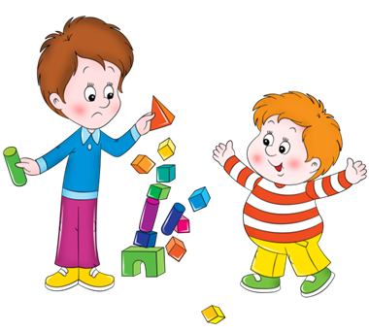
Согласно Стандарту дошкольного образования особое значение придается формированию коммуникативных способностей и действий, которые необходимы для общения ребенка в социуме, с близкими и сверстниками, так как формирование коммуникации обусловливает всестороннее развитие дошкольника. Дошкольный возраст считается классическим возрастом игры. Общение дошкольника со сверстниками разворачивается главным образом в процессе совместной игры и оказывает большое влияние на формирования дружеских отношений среди сверстников.
Для детей дошкольного возраста характерны склонность к резким колебаниям настроения, они часто ссорятся, обижаются, не всегда складываются отношения со сверстниками и взрослыми.
Актуальность формирования коммуникативных способностей возрастает в связи с особенностями социального окружения ребёнка. Важным фактором формирования коммуникативных способностей детей является совместная деятельность. Дети сталкиваются с проблемой неумения договариваться друг с другом, неумение уступать, не стремятся помогать и сопереживать своим сверстникам. Отсюда возникают конфликтные ситуации, которые препятствуют общению детей друг с другом. Воспитание основ коммуникативной культуры детей происходит под воздействием объективных условий жизни, обучения и воспитания, в процессе различной деятельности, усвоения общечеловеческой культуры и будет эффективно осуществляться, как целостный процесс педагогической, соответствующей нормам общечеловеческой морали, организации всей жизни ребенка с учетом их возрастных и индивидуальных особенностей.
Функции коммуникативных способностей: познавательная, воспитательная, развивающая
В современном коллективе детям не хватает эмоционального контакта, общения, так как общение заменяется просмотром мультфильмов по телевизору и компьютерными играми. Всё чаще сталкиваемся с тем, что у дошкольников наблюдаются и речевые нарушения в сфере общения.
Для разрешения всех этих проблем нами была составлена копилка игр и упражнений для развития коммуникативных способностей детей дошкольного возраста. Организация данных игр и упражнений способствуют снятию эмоционального напряжения, воспитания доброжелательных взаимоотношений между детьми, развивают коммуникативные способности, формируют умения осознавать и адекватно выражать свои переживания, способность сопереживать и замечать положительные качества других детей, умение считаться с интересами и мнениями своих сверстников, справедливо разрешать различные конфликтные, спорные ситуации.
При организации игры и упражнения сплачивают детский коллектив, дети лучше понимают друг друга, формируется чувство симпатии, уважение друг к другу, способствуют снятию психоэмоционального напряжения и тревоги. В игровой деятельности совершенствуются коммуникативные способности детей. При организации игровой деятельности необходимо соблюдать следующие правила:
- Предполагать возможные реакции дошкольников на игру.
- Правильно подбирать игру, продумывать её содержание, цель, материалы.
- индивидуальные возможности и индивидуальный подход. 4. Привлекать детей к игровой деятельности, побуждать к ней интерес. Направления коммуникативных игр и упражнений:
- раскрепощение ребёнка,
- вовлечение в игровое действие,
- самостоятельное творчество,
- развитие психических процессов,
- самопознание,
- самовыражение,
- социализацию,
- адаптационные способности,
- коррекцию коммуникативных отклонений,
- выявление скрытых талантов
Дети имеют возможность получать определённую информацию, развивается внимание, воображение. Игры помогают настраивать детей на положительные эмоции в течение всего дня. Данные игры и упражнения можно проводить в течение дня, а также во время созревания конфликтной ситуации.
Прежде всего, это игры направленные на создание доброжелательного отношения друг к другу, проявление внимания и создания хорошего настроения:
«Комплименты»
Звучит красивая, спокойная музыка. Дети сидят на ковре в кругу, берутся за руки. Воспитатель тихим голосом предлагает детям, глядя в глаза своему соседу сказать несколько добрых слов, похвалить его, сказать что-нибудь приятное. Принимающий комплимент отвечает, может сказать спасибо, мне приятно, погладить по руке или голове.
«Эстафета дружбы»
Взрослый предлагает передать через рукопожатие, как эстафету своё настроение, дружбу, внимание друг другу со словами: «Я передаю свою дружбу, улыбку вам, она пойдёт к каждому из вас, а вы передадите мою дружбу и свою друг другу. Нашей дружбы стало много, её хватит на весь день. От наших улыбок стало ещё светлей в группе, дарите их весь день друг другу.
«Приветствие» (1 вариант)
Ведущий предлагает поздороваться друг с другом необычным способом. Дети двигаются по группе под музыку и выполняют задания по словесному указанию ведущего: 1хлопок в ладоши – поздороваться руками, 2 хлопка – поздороваться плечиками, 3 хлопка- поздороваться спинками, 4 хлопка – поздороваться глазками и так далее.
2 вариант (старший возраст)
Взрослый предлагает разные варианты приветствий: в России принято пожимать друг другу руку, в Италии горячо обниматься, в Бразилии хлопать друг друга по плечу, в Зимбабве трутся спинками, в Македонии здороваются локтями, в Никарагуа приветствуют друг друга плечами, у австралийских аборигенов принято тройное приветствие: хлопнуть по ладоням, подпрыгнуть, толкнуть бедром. Дети под музыку выполняют.
«Букет цветов»
Звучит музыка П. Чайковского «Вальс цветов». Взрослый предлагает назваться любым цветком. После этого дети могут объединиться с другими цветами в «букеты» и объяснить, почему они предпочли находиться в этом букете. Можно объединяться по выбору детей, также по названию цветов или «Садовые цветы», «Полевые цветы».
Коммуникативное рисование «Рисуем облака»
Ведущий предлагает нарисовать каждому ребёнку своё облачко в любом месте, любого размера, формы и цвета. После того, как все дети нарисуют, предложить соединить своё облачко с любыми понравившимися облаками. Дети объясняют своё решение. Также можно предложить нарисовать в своём облачке всё, что захотят. Предложить детям рассказать друг другу о своих впечатлениях, рисунках.
«Звери на болоте»
Дети разделены на две группы. Первая группа «звери» попали в болото. У каждого три дощечки. Выбраться можно только парами и только по дощечкам. Можно предложить, что у зверей сломались и утонула дощечка. Что нужно сделать, как справиться с заданием. Каждый ребёнок должен побывать в разных ролях: роли потерпевшего и спасателя.
«Без маски»
Перед началом игры взрослый говорит ребятам о том, как важно быть честным, открытым и откровенным по отношению к своим близким, товарищам. Все участники садятся в круг. Дети без подготовки продолжают высказывание, начатое воспитателем. Вот примерное содержание незаконченных предложений: «Чего мне по-настоящему хочется, так это...»; «Особенно мне не нравится, когда...»; «Однажды меня очень напугало то, что...»; «Помню случай, когда мне стало невыносимо стыдно. Я...».
«Строим дом»
Дети парами садятся напротив друг друга. Платками связываются ведущие руки каждой пары. В связанные руки вставляется маркер. Каждая пара рисует по образцу «Домик с трубой» (предварительно рисунок рассматривается).
«Собери животное»
У каждого ребёнка имеется картинка какой-либо части животного (хвостик, голова, лапы, голова, уши). По словесному указанию дети собирают животное.
«Хор животных» (птиц)
Детям предлагается вспомнить знакомую песенку (1 куплет) про ёлочку, кузнечика, кошку и так далее. Вместо пения слов дети поют песенку коровки, утят, гусят, поросят. Сначала поют одни животные, потом другие, а потом могут объединиться.
«Волшебная полянка»
На полу лежит кусок зелёной ткани. Взрослый обращает внимание на то, что полянка пустая, на ней ничего не растёт. Какое настроение у вас, когда вы смотрите на эту полянку? (грустное, скучное, невесёлое, печальное). Что не хватает на этой полянке? Ведущий отмечает: Так бывает и у людей: без уважения и внимания жизнь получается скучной, грустной, серой и печальной. А хотели бы вы сейчас порадовать полянку и друг друга? Давайте все вместе оживить её цветами, травой, животными, насекомыми, птицами. Какое сейчас у вас настроение? Почему?
«Подарки»
На подносе лежат разные игрушки, открытки, конфеты. Взрослый говорит: На подносе много подарков. Сегодня, мы с вами тоже будем дарить подарки друг другу. Вы можете взять один подарок и подарить его тому, кому захотите, скажите своё пожелание. Педагог предлагает детям рассказать детям, почему они выбрали именно этого ребёнка.
«Где твой домик?»
Дети делятся на три команды: рыбы, птицы, животные. Одевают маски-шапочки. У каждого есть свой дом – среда обитания. Дети рассказывают, где они живут, что умеют выполнять. Под весёлую музыку выполняют игровые упражнения: плавают, летают, прыгают, бегают. По команде: «небо», «земля», «вода» дети занимают свои домики – обручи.
«Доброе животное»
Дети сидят полукругом на стульчиках. Они превращаются в доброго животного. Ребёнок объясняет в кого он превратился, почему он добрый, какой добрый поступок он совершил.
«Я дарю тебе словечко»
На интерактивной доске показываются слайды, на которых изображены времена года. Дети придумывают слова, которые соответствуют определённому времени года. Например, весна: ручеёк, подснежник, листочек, солнышко, сосулька, травка, почка. Детям объясняют, почему они решили подарить это словечко.
«Сороконожка»
Участники встают друг за другом гуськом, взявшись руками за талию впереди стоящего. По команде ведущего «Сороконожка» начинает движение: ходит, прыгает, приседает и так далее.
«Воздушные шарики»
Игра способствует снятию эмоционального напряжения у детей. Дети могут передать пожелания друг другу при помощи рисования на воздушном шарике. «Солнышко» (сказочное рисование)
Детям предлагаются альбомные листы, материал для рисования. Дети самостоятельно объединяются в группы и рисуют по своему выбору и желанию любой вариант изображения солнышка. По окончании работы вырезают солнышко и наклеивают на ватман. Каждый ребёнок делится своими впечатлениями, рассказывают о том, как изобразили отдельные детали. Затем объединяют свои солнышки дорожками.
«Спаси птенца»
Взрослый говорит о том, что в нашей помощи нуждаются многие животные. Посмотрите, каких маленьких, беспомощных птенцов я нашла на улице. Они лежали около дерева и громко пищали. Протяните руки, сложите свои ладошки, я вам положу птенчика. Он маленький, мокренький. Согрейте его, подышите на него, согревая своим ровным, спокойным дыханием, приложите ладони к своей груди, дайте птенцу тепло своего сердца и дыхания. А теперь раскройте ладони и вы увидите, что птенец радостно взлетел, улыбнитесь ему и не грустите, он ещё прилетит к нам! А теперь, дети вспомните, кого из своих сверстников нечаянно обидели, а пожалеть вы не захотели или забыли. У вас есть время, вы можете это сделать прямо сейчас. Организация игр и игровых упражнений способствуют развитию коммуникативных способностей у детей дошкольного возраста, создаёт определенные предпосылки для воспитания коллективных взаимоотношений. Содержательное общение со сверстниками становится важным фактором полноценного формирования личности дошкольников. В коллективной деятельности дети осваивают умения коллективного планирования, учатся согласовывать свои действия, справедливо разрешать споры, добиваться общих результатов.

